Заключение общественной экологической экспертизы
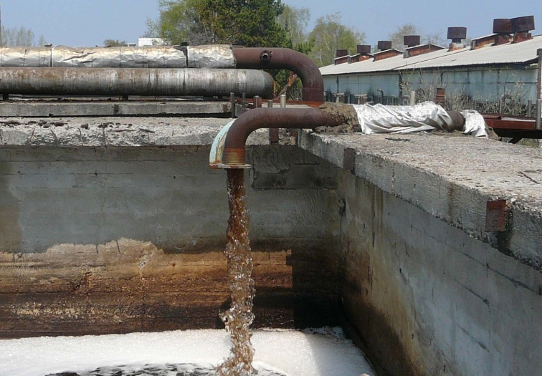
- получает силу с юридической точки зрения после подтверждения его федеральным органом исполнительной власти, осуществляющим экологическую экспертизу или органом государственной власти субъекта РФ

- законно только в том случае, когда данная процедура производится по отношению к одному и тому же объекту и до окончания срока проведения государственной экспертизы
- может быть представлено на суд общественности, в СМИ, а также сообщаться и передаваться ОМСУ, организациям государственной экспертизы, заказчикам документации, предполагающей проведение общественной экологической экспертизы, и остальным заинтересованным лицам

